港南区連合町内会長連絡協議会２月定例会

日 時 平成２７年２月２０日（金）午後１時３０分～
場 所
○あいさつ
＊ 会長あいさつ
＊ 区長あいさつ
＊ 警察署長あいさつ

議 題
第１ 市連報告事項
１－１ 平成２７年度共同募金運動への協力依頼について
【神奈川県共同募金会横浜市支会】
（区連情報提供事項４－１で説明します）

１－２ 平成２７年国勢調査実施に伴う御協力のお願いについて 【政策局】
（区連協議・依頼事項３－１で説明します）

１－３ 横浜市民防災センターの再整備事業に伴う休館について 【消防局】
（区連報告事項２－３で説明します）

１－４ 平成２７年民生委員・児童委員及び主任児童委員の推薦について 【健康福祉局】
（区連協議・依頼事項３－３で説明します）

１－５ 狂犬病予防事業について 【健康福祉局】
（区連報告事項２－８で説明します）

１－６ 平成２７年度 区役所機構改革について 【市民局】
（区連報告事項２－５で説明します）

１－７ 「広報よこはま」「ヨコハマ議会だより」等の配付について 【市民局・議会局】
（区連情報提供事項４－２で説明します）
第２ 区連報告事項
２－１ 防犯・交通事故情報について ［港南警察署］

◆刑法犯の発生件数について
平成２７年１月中の港南警察署管内の刑法犯の発生件数は７１件で、昨年同月に比べて８４件の減少となりました。
窃盗犯の平成２７年１月中の合計は５４件で、昨年同月に比べて７７件の減少となりました。

◆振り込め詐欺について
平成２７年１月中の港南区の振り込め詐欺の発生件数は２件で、被害額は約２,０００万円でした。

◆交通事故情報について
平成２７年１月中における港南区の人身事故の発生状況は、発生件数、負傷者ともに昨年よりも増加しています。交通死亡事故の発生はなく、１月３１日をもって、死亡事故ゼロの日１００日目を達成しました。
県下の１月末現在の交通事故死者数は、１４名（前年比４名減）で、全国ワースト４位と相変わらず厳しい状況となっています。
また、港南区内の物件事故は、人身事故の約６倍、２７８件発生しており、人身事故と物件事故を合せると、１月中だけで３００件以上の交通事故が発生していることになります。
神奈川県警察では、平成２７年交通事故防止総合対策として、① 高齢者と子どもの事故防止対策、 ② 二輪車事故防止対策、③ 自転車事故防止対策、④ 悪質・危険運転根絶対策の４つの対策について、年間を通じて取組を強化します。
さらに、港南警察署では、管内の免許保有構成率１９％を占める高齢者と、交通弱者である子どもの事故防止対策を最重点として、交通事故の抑止活動を推進していきます。
今後、交通事故ゼロの日が１日でも長く続くよう、区民の皆様のご協力をお願いします。

◆交通事故防止アドバイス
県内で、無人の車両が自然発車し、車両保有者が轢過されて亡くなる交通事故が発生しました。
原因としては、下記のことが挙げられます。
・坂道での駐車
・サイドブレーキの引きが弱かったこと
・駐車の際、ギアをパーキングに入れずにニュートラルにしていたこと
・ハンドルを左右どちらかに切らず、真っすぐのままにしていたこと
車両を離れる際には、
・エンジンを止めること
・サイドブレーキを完全にかけること
・ギアをパーキングレンジに入れること
などを忘れずに実行してください。（道路交通法第７１条第５号）

２－２ 火災状況等報告について [港南消防署］

◆２月１２日現在の火災件数は、市内１３２件、区内８件で、前年に比べ市内は４件減少し、区内は ４件増加しています。また、焼損した床面積は、市内２，８３１㎡、区内４６㎡で、前年に比べ市内は１，５２８㎡、区内は４６㎡増加しています。

◆ストーブに布団が触れて、火災となる事案が多く発生しています。
就寝前には、必ずストーブを消しましょう。

２－３ 横浜市民防災センター再整備事業に伴う休館について【市連】 [港南消防署］

横浜市民防災センターは、市民の皆様が地震体験などを通じて、防災を学ぶための体験施設ですが、
減災に向けた意識の向上とその行動の実践を促す「自助・共助推進の中核施設」となるよう機能強化を図るため、平成２７年度は展示施設等の全面改修工事を実施し、工事期間中は休館とさせていただきます。
休館期間は、今年の４月１日から概ね１年間となり、運用開始は平成２８年４月頃を予定しています。
リニューアルオープンの時期や、今後の利用方法等につきましては、現在も検討しておりますので、決まり次第お知らせいたします。

問合せ 横浜市民防災センター 電話 ３１２－０１１９

２－４ ヨコハマ３Ｒ夢(スリム)プランの推進について
［資源循環局港南事務所］
(１) 港南区の総排出量(ごみと資源の総量)の実績について
燃やすごみ量
 |  | 25年度 | 26年度 | 26－25年度
１月 | 排出量(t) | 2,643 | 2,619 | ▲24
１月 | 原単位(g) | 392 | 390 | ▲2
４～１月 | 排出量(t) | 28,332 | 28,094 | ▲238
４～１月 | 原単位(g) | 425 | 423 | ▲2
ごみと資源の総排出量（トン）
 |  | 25年度 | 26年度 | 26－25年度
４～１０月累計 | 排出量(t) | 31,086 | 30,318 | ▲768
４～１０月累計 | 原単位(g) | 666 | 653 | ▲13
※原単位とは、１人１日あたりの排出量です。港南区総排出量の原単位の目標は６４９ｇです。

(２) 年度末の粗大ごみ申込みについて
３月・４月は引っ越しなどにより、粗大ごみの申込みが集中し、大変つながりにくくなりますので、お早めにお申込みください。
また、インターネット受付も行っておりますので、ご利用ください。
【粗大ごみ受付センター】
① ０５７０－２００－５３０（一般加入電話など）
② ０４５－３３０－３９５３（携帯電話・ＩＰ電話など）
③ https://www.sodai.city.yokohama.lg.jp/ （パソコン・スマートフォンなど）
※ 電話での受付時間：月～土（祝日も受付）午前８時３０分～午後５時
※ 間違い電話が大変多くなっております。番号をお確かめの上、おかけください。
※ 混雑時には「ただいま大変混み合っています・・・」のメッセージが入るようになりました。

問合せ 資源循環局港南事務所 電話 ８３２－０１３５
港南区地域振興課資源化推進担当 電話 ８４７－８３９８

２－５ 平成２７年度 区役所機構改革について【市連】
[総務課］

平成２７年４月からスタートする「子ども・子育て支援新制度」及び「生活困窮者自立支援制度」への対応を契機に、こども家庭支援課・保護課の体制が変わります。

【概 要】
(１) こども家庭支援課
① 地域振興課の放課後児童育成事業（はまっ子ふれあいスクール、放課後キッズクラブ、
放課後児童クラブ）をこども家庭支援課で進めます。
② 地域振興課の学校支援・連携担当課長をこども家庭支援課に配置し、名称を「学校連携・ こども担当課長」とします。
(２) 保護課
保護課及び係（保護運営係、保護係）の名称を、それぞれ「生活支援課」「事務係」「生活
支援係」に変更します。

問合せ 港南区総務課庶務係 電話 ８４７－８３０６

２－６ 平成２７年度 港南区の取組の方向性について
[区政推進課］

平成２７年度も引き続き、防災・減災や見守り・支えあい、健康づくり、子育て支援などの取組に
ついて、地域の皆様とともに協働で進めてまいります。あわせて、区民に最も身近な行政機関として、正確で丁寧な行政サービスの提供に努めてまいります。
（資料は、２月下旬に自治会町内会の指定場所にお届けします）

【概 要】
≪基本目標≫ 「つながり はぐくむ ふるさと港南」
(１) 安全・安心のまちづくり
いざという時にも支え合い・助け合えるまちづくりを進めます。
(２) 超高齢社会の中でも一人ひとりが元気に暮らせるまちづくり
様々な事業・団体が連携して、健康寿命を延ばす取組を推進します。
(３) 子ども・青少年が健やかに育つまちづくり
より身近な場所で安心して子育てができるよう、地域での総合的な子育て支援を進めます。
(４) 住み続けたいまちづくり
まちの美化に総合的に取り組み、つながりづくりや地域への愛着を深めます。
(５) 正確・丁寧な行政サービスの提供
区民生活の基本となる行政サービスを、お一人おひとりの気持ちに寄り添いながら、心のこもった正確で丁寧な対応を行うことで、「来てよかった」と感じてもらえる区役所づくりを進めます。

問合せ 港南区区政推進課企画調整係 電話 ８４７－８３２７

２－７ 港南区総合庁舎移転新築工事（第１工区建築工事）の杭工事再施工及び全体竣工時期について
[建築局施設整備課・市民局地域施設課］

港南区総合庁舎移転新築工事の第１工区建築工事における、杭工事の再施工に伴う竣工時期の遅れについては、施工計画や工程などを精査した結果、第２工区建築工事などを含めた工事全体の竣工時期（当初予定：平成２８年２月末）が約１年遅れ、平成２９年２月末になる見込みです。これに伴い、 港南区役所及び港南消防署の移転時期も遅れ、平成２９年３月に変更となる予定です。
また、港南区役所及び港南消防署が新庁舎に移転後、現港南区総合庁舎にある港南公会堂の建て替えを行うため、公会堂の休館期間は平成２９年４月から平成３２年度（予定）に変更となります。

問合せ 建築局施設整備課（設計・工事に関すること） 電話 ６７１－２９６５
市民局地域施設課（区庁舎・公会堂に関すること） 電話 ６７１－２０８６

２－８ 平成２７年度 狂犬病予防事業について【市連】
[生活衛生課］

狂犬病予防に係る知識の普及、予防意識の向上のため、啓発を強化し、犬の鑑札及び狂犬病予防注射済票の交付等事務を動物病院等に委託し、手続きをワンストップ化することで、市民の利便性向上を図ります。また、屋外の集合注射会場での狂犬病予防注射をより安全で衛生的に実施可能な動物病院での実施に段階的に転換します。
【概 要】
(１) 手続き窓口の拡充
・犬の鑑札や狂犬病予防注射剤票の交付と手数料の収納を、ほとんどの動物病院でできるようにします。（注射をしたその日に、狂犬病呼ぶ注射剤票などの交付が受けられます）
・一部のペットショップで犬を購入したその場で犬の登録手続きができるようにします。
(２) 集合注射会場の転換
・公園や町内会館等をお借りして実施していた屋外の集合注射会場での注射を、３年を目処に、より安全で衛生的な動物病院での注射に段階的に転換します。
(３) 啓発の強化
・ハガキで行っていた狂犬病予防注射の案内を封書形式に変更します。
・手続きができる動物病院や集合注射会場を居住区分だけでなく、全市分掲載して情報量を
増やします。
・毎年の狂犬病予防注射や犬の登録など「飼い主の義務」や、狂犬病予防の重要性を啓発するチラシを同封します。

問合せ 港南区生活衛生課環境衛生係 電話 ８４７－８４４５

２－９ 高齢者緊急マグネット（ひまわりＳＯＳ）について [高齢・障害支援課］

高齢者の体調不良や安否確認の連絡は、区役所、地域包括支援センター、消防署等に入りますが、 その際、親族に連絡をとる必要が出てきます。現状では、親族の連絡先が分からず、その結果、連絡が遅れてしまうという問題があります。
そこで、親族等の緊急連絡先が分かるよう、ＳＯＳマグネットを作成し、緊急時の連絡先の確保に努めます。
【概 要】
(１) 対象者
ひとり暮らし高齢者、認知症高齢者、高齢者世帯ほか
(２) 実施方法
① 区役所高齢者支援担当職員、地域包括支援センター職員、消防署等が訪問の際に作成します。
② 職員が緊急連絡先を聞き取り、マグネットに記載します。記載は必ず職員が行います。
③ 緊急連絡先が記載されたマグネットを冷蔵庫など見えるところに貼ります。
(３) マグネット記載項目
氏名、生年月日、住所、電話番号、緊急時連絡先（２か所）、
かかりつけ医、その他
問合せ 港南区高齢・障害支援課 電話 ８４７－８４１５
マグネット
２－１０「港南区読書活動推進目標」及び「港南区
読書マップ」について [地域振興課］

横浜市で定める「横浜市民読書活動推進計画」に基づき、港南区では、区の地域性を踏まえ、区民利用施設や読書活動団体の方々と協働して区民の読書活動を進めるため、「港南区読書活動推進目標」を作成しました。この目標は、平成２６年１１月４日～２８日に実施した素案に対する意見募集の際に、寄せられた８７件の区民意見を踏まえて策定したものです。
また、より多くの区民に読書をしていただくため、区内の図書施設や読書活動団体に関する情報等をまとめた「港南区読書マップ」を作成しました。
これらを広く周知するため、区役所や地区センター等で配布しますので、参考に自治会町内会長あてに送付します。(２月下旬に自治会町内会の指定場所にお届けします)

【「港南区読書活動推進目標」の概要】
今後、概ね５年を目標に、下記の３つの活動目標を柱にした取組を進めます。
目標１「つなぐ」：施設や学校、団体をつなぎます。
区民利用施設や学校、活動団体等が、互いにそれぞれの活動情報を共有して、相互に連携・交流を行って、読書活動推進の取組を進めます。これにより、点から線へ、線から面へと、
それぞれの活動をつなぎます。
目標２「はぐくむ」：次代を担う子どもたちの読書意欲をはぐくみます。
学校で実施している読み聞かせや読書タイムなどの活動を継続・充実するとともに、学校
司書を活用して、子どもの読書意欲をはぐくみます。
目標３「ひろめる」：広報や情報収集・提供を行い、読書活動をひろめます。
１１月の読書推進月間などを中心に、広報活動を行うほか、郷土資料等を収集し情報提供を
行います。

問合せ 港南区地域振興課区民活動支援係 電話 ８４７－８３９９

第３ 区連協議・依頼事項
３－１ 平成２７年国勢調査調査員の推薦について【市連】 [総務課］

本年１０月１日に平成２７年国勢調査が実施されます。港南区では、約９万世帯・２２万人が調査対象と見込まれており、約９００人の調査員が必要となります。また、本調査は、世帯の居住確認が非常に 重要であり、調査の円滑な実施のためには、地域の皆様のご協力が不可欠です。
つきましては、調査員の推薦について、特段のご配慮とご協力をお願いいたします。
なお、推薦書等の必要書類は、各地区連合定例会にて、対象の自治会町内会長にお渡しします。

【概 要】
(１) 提出書類
調査員推薦書
(２) 提出期限
平成２７年４月２７日（月）必着

問合せ 港南区総務課統計選挙係 電話 ８４７－８３０９

３－２ 「港南区元気な地域づくり推進フォーラム」の
開催について [地域力推進担当］

「港南区元気な地域づくり推進フォーラム」について、詳細が決定いたしましたので、お知らせします。
参加申し込みについては、地区連合町内会ごとに別紙申込書に人数等をご記入の上、担当までお知らせください。（チラシは、２月下旬に自治会町内会の指定場所にお届けします）

【概 要】
(１) 日時
平成２７年３月１４日（土）午後１時３０分～４時３０分
(２) 会場
港南公会堂
(３) 内容
① 平成２６年度の「協働による地域づくり」の取組について
② 活動事例紹介
≪防災・減災の取組≫
・港南区における防災の取組（港南区役所）
・初めての独自の防災訓練（上永谷町内会）
・町内会行事を防災訓練の場へ（吉原中町内会）
・防災を考える会（野庭住宅第６自治会）
・地域と協力して実施した初めての「特別避難場所開設訓練」(日下地域ケアプラザ･日下連合町内会)
≪見守り・支えあいの取組≫
・ひのみなみ見守りネット（日野南地域支え合いネットワーク連絡会）
・地域住民交流の場『かもめカフェ』（港南台かもめ団地自治会）
・ボランティア交流会（芹が谷地区福祉ネットワーク）
≪地域の魅力づくりと地域活動の担い手の確保の取組≫
・地域活動の輪が広がる「サポーターズ」制度（日野第三町内会）
・自然の中で親子で親しむ「焼き芋＆豚汁会」（永地区社会福祉協議会・連合子ども会）
・健康づくり歩こう会（野庭団地連合自治会・地区社会福祉協議会）
≪こどもフォーラム２０１４≫
≪学び舎ひまわり≫
・女性力を使って男性を動かす（島 みよ子：上大岡連合町内会）
・はまっこＳＫＹシニア（針生大輔：日下地区担当職員）
③ 「協働による地域づくり」をさらに進めていくために
④ 平成２７年度に向けて
※このほか、活動のパネル展示などを実施
(４) 主催
港南区連合町内会長連絡協議会、港南区社会福祉協議会、港南区役所
(５) 申込先
港南区役所地域力推進担当（ＦＡＸ：８４１－７０３０）

問合せ 港南区区政推進課地域力推進担当 電話 ８４７－８３８３

３－３ 民生委員児童委員の欠員補充にかかる推薦のお願いについて【市連】 [福祉保健課］

平成２７年７月１日付の民生委員児童委員の欠員補充に伴う推薦にあたり、地区推薦準備会を開催の上、候補者を選出いただきますよう、ご協力をお願いいたします。
（該当の自治会町内会長あて個別に書類を郵送でお送りします）

【概 要】
(１) 提出書類
申請書類一式
(２) 提出期限
平成２７年４月１７日（金）必着

問合せ 港南区福祉保健課運営企画係 電話 ８４７－８４３２

３－４ Ｕ字側溝等の掃除後の土砂回収について
[港南土木事務所］

土木事務所では、自治会町内会でＵ字側溝等を掃除した際に廃棄された土について、これまで土のう袋を配布・回収することで処分を行っていましたが、土を廃棄する度に新品の土のう袋を配布するよりも、何度も使用することができる「イエローボックス」（※下記写真参照）を配布して回収する方が、エコの観点からも良いと考えられるため、イエローボックスの使用をお願いするようにいたしました。
しかし、地域によってはイエローボックスでは置き場所がない等の問題が発生する場合もありましたので、下記のとおり再検討を行いました。

(１) 基本的にはイエローボックスで対応をお願いします。
（土木事務所から指定場所にお届けいたします）
(２) スペース等の問題で、土のう袋でなければ対応できない自治会町内会に対しては、
土のう袋を土木事務所で配布します。
（エコの観点から必要最低限の数量で対応をお願いします）
(３) 清掃後の土砂については、従来どおり土木事務所で回収します。
（事前の日程調整をお願いします）

（イエローボックス） （土のう袋）
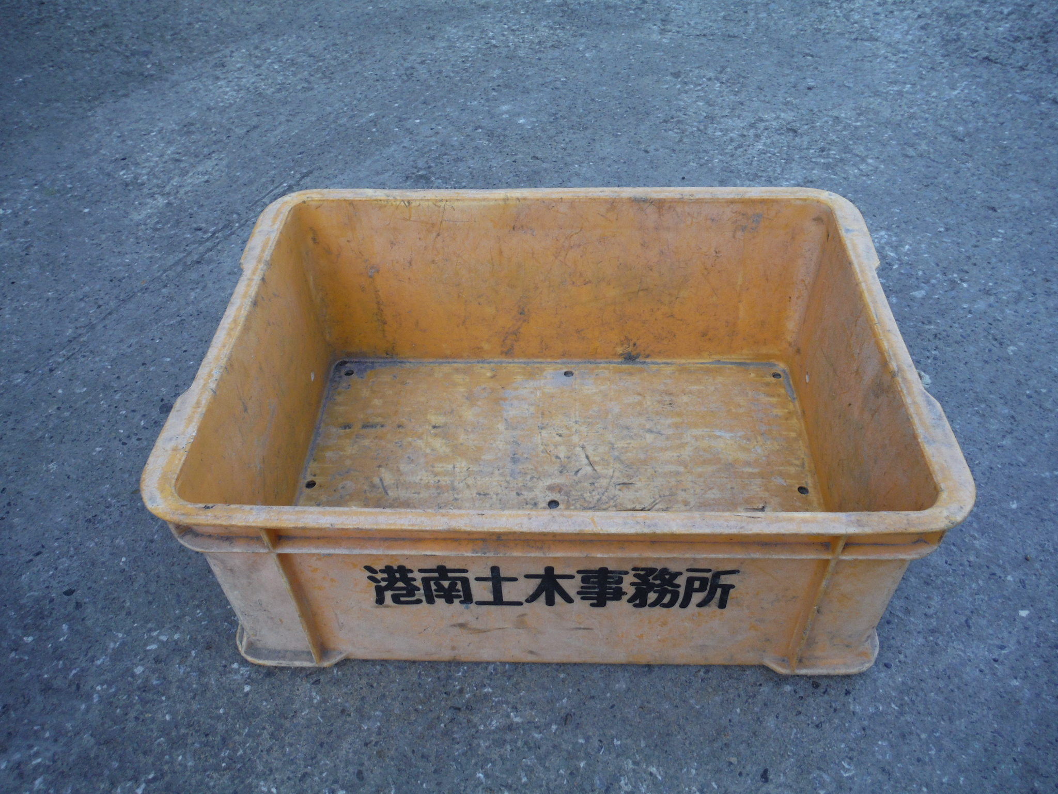
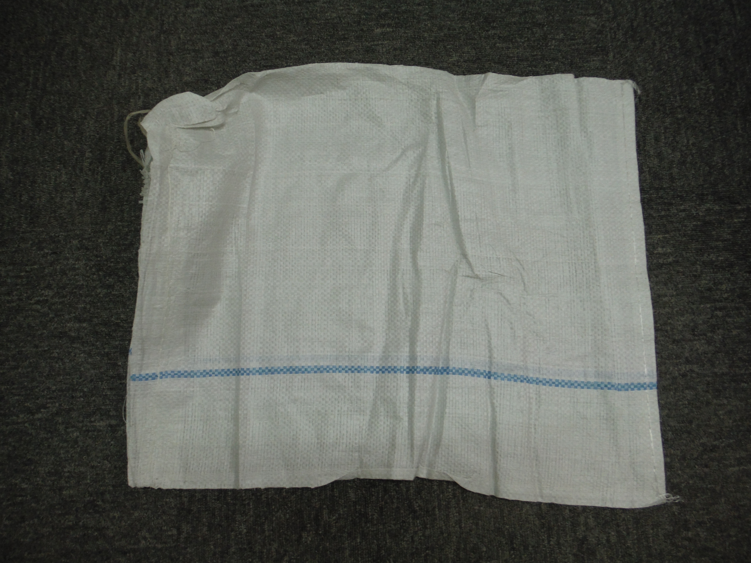

問合せ 港南土木事務所 電話 ８４３－３７１１

第４ 情報提供・その他
４－１ 平成２７年度共同募金運動への協力依頼に
ついて【市連】 [港南区社会福祉協議会］

共同募金につきましては、日頃からご協力いただき、ありがとうございます。
共同募金は、社会福祉施設・団体の設備費や事業費等に使われます。平成２７年度の港南区における
共同募金目標額を２,３９８万円と設定しました。そのうち約１,１６２万円（下記表①、②の合計額）が、区内施設や団体への配分などで地元へ還元される見込みです。
共同募金の趣旨をご理解のうえ、平成２７年度につきましてもご協力をお願いします。
なお、１世帯あたりの依頼予定額は３３０円（一般募金２６５円、年末たすけあい募金６５円）となります。

募金区別 |  | 平成２７年度依頼額 |  | 平成２６年度依頼額
一般募金 | 広域計画分 | １，２３６ | 万円 | １，２３６ | 万円
一般募金 | 地域計画分 | ① ７６２ | 万円 | ８００ | 万円
年末たすけあい |  | ② ４００ | 万円 | ４６０ | 万円
合 計 |  | ２，３９８ | 万円 | ２，４９６ | 万円

一世帯あたりの依頼予定額 | 平成２７年度 |  | 平成２６年度
一世帯あたりの依頼予定額 | 広域 | １６０円 | 広域 | １６０円
一世帯あたりの依頼予定額 | 地域 | １０５円 | 地域 | １０５円
一世帯あたりの依頼予定額 | 年末 | ６５円 | 年末 | ６５円

問合せ 港南区社会福祉協議会 電話 ８４１－０２５６

４－２ 平成２６年度下半期広報紙配布謝金について【市連】 [区政推進課］

日頃から広報紙の配布に御協力いただき、ありがとうございます。
例年のこととなりますが、下半期（平成２６年１０月号～平成２７年３月号分）の広報紙配布謝金に
係る配布部数の確認書類を、各自治会町内会長様宛に郵送で送付しております。
提出期限は２月２７日（金）となっておりますので、まだご提出いただいていない場合は、必ずご提出いただきますようお願いいたします。
なお、広報紙配布謝金については、確認させていただいた下半期の配布部数にもとづいて謝金額を確定し、３月末日までに各自治会町内会の指定口座へお支払いする予定です。３月中は口座及び口座名義人の変更をなさらないようにお願いいたします。

問合せ 港南区区政推進課広報相談係 電話 ８４７－８３２１
４－３ 「平成２６年度 港南区防災講演会」の開催について ［総務課］

東日本大震災をきっかけに、「個人の生活目線で防災訓練を見直すこと」、「普段から ご近所さんとのコミュニケーションをとれるようになっておくこと」を目的に、「防災トランプ」を活用して行動を実践している福本さんを講師に迎え防災講演会を開催します。
（チラシは、２月下旬に自治会町内会の指定場所にお届けします）

【開催概要】
(１) 日 時
平成２７年３月１９日（木）午後６時３０分～８時（午後６時開場）
(２) 場 所
港南公会堂
(３) 内 容
① 講演会（講師：福本 塁氏）
・地域活動に防災を自然に取り入れる工夫
・防災を考える楽しい場づくり
・子どもと一緒に過ごす日常の様々な危険に関する考え方
・公助依存から抜け出すための新しい防災訓練の考え方
② 関連団体の活動紹介や備品の展示
(４) 主催
港南区役所

問合せ 港南区総務課危機管理担当 電話 ８４７－８３１５

４－４ 水道メーター検針等の委託事業者の変更について [水道局港南・栄サービスセンター］

平成２７年４月１日より、水道メーターの検針や料金整理業務、引っ越し等に伴う開閉栓業務を行う
事業者が「株式会社 日本ウォーターテックス」に変更となります。
事業者の変更については、広報よこはま３月号に掲載するとともに、広報チラシを４月及び５月の水道メーター検針の際、「水道・下水道使用料等のお知らせ」と一緒に各戸に配付します。

問合せ 水道局港南・栄サービスセンター料金係 電話 ８４１－６４５１

４－５ 各種広報紙・チラシ等の配布・回覧について
（１）「横浜市中期４か年計画２０１４～２０１７」概要版の送付について ＜区政推進課＞
平成２６年１２月２６日議会での議決を経て、「横浜市中期４か年計画２０１４～２０１７」が確定しましたので、計画冊子の概要版を送付します。
なお、区役所広報相談係では、計画冊子の閲覧及び概要版の配布を行っています。冊子は、市役所１階市民情報センターにて８００円で販売しています。
（概要版は、２月下旬に自治会町内会の指定場所にお届けします）
（２）「社協だよりこうなん」の全戸配布について ＜港南区社会福祉協議会＞
港南区社会福祉協議会発行の「社協だよりこうなん 第６９号（ボランティアセンター通信合併号）」の各世帯への配布をお願いします。
（「広報よこはま港南区版３月号」と併せて広報配布担当者にお届けします）

○区連協議・依頼事項一覧
※ 各連合町内会（連合）、単位自治会町内会（単会）に依頼中の議題を掲載。
区連会説明 | 議 題 | 依頼先 | 提出期限 | 提出先
平成26年  ７月 | 3-1 平成26年度港南区地区健民祭補助金について | 希望地区連合町内会 | 開催計画書類作成次第順次 | 体育協会事務局（840-3085）
平成26年  11月 | 2-4 家庭防災員研修受講者の推薦のお願いについて | 単会 | 平成27年  ３月31日（火） | 港南消防署  予防課  （844-0119）
平成26年  11月 | 3-1(1) 横浜市環境事業推進委員の推薦について | 単会 | 平成27年  ２月27日（金） | 資源循環局  港南事務所  （832-0135）
平成26年  11月 | 3-1(2) 横浜市スポーツ推進委員の推薦について | 単会 | 平成27年  ２月27日（金） | 地域振興課  区民活動支援係  （847-8395）
平成26年  11月 | 3-1(3) 消費生活推進員の推薦について | 単会 | 平成27年  ２月27日（金） | 地域振興課  地域運営推進係  （847-8392）
平成26年  11月 | 3-1(4) 保健活動推進員の推薦について | 単会 | 平成27年  ２月27日（金） | 福祉保健課  健康づくり係  （847-8438）
平成27年  ２月 | 3-1 平成27年国勢調査調査員の推薦について | 該当自治会  町内会 | 平成27年  ４月27日（月） | 総務課  統計選挙係  （847-8309）
平成27年  ２月 | 3-3 民生委員児童委員の欠員補充にかかる推薦のお願いについて | 該当自治会  町内会 | 平成27年  ４月17日（金） | 福祉保健課  運営企画係  （847-8432）

○主な行事日程
（平成２７年２月２１日～平成２７年３月３１日）
日 時 | 事 業 名 | 会 場 | 主 催
２月２８日（土）  １３：３０～１６：００ | 第３４回港南区社会福祉大会 | ウィリング横浜12階  124～127研修室 | 港南区社会福祉協議会  港南区役所
３月６日（金）  １２：００～１３：３０ | 港南区自治会町内会長感謝会 | 港南公会堂 | 港南区役所
３月１４日（土）  １３：３０～１６：３０ | 港南区元気な地域づくり推進フォーラム | 港南公会堂 | 港南区連合町内会長連絡協議会  港南区社会福祉協議会  港南区役所
３月１７日（火）  １４：００～１６：２０ | 安全安心まちづくり・ヨコハマ３Ｒ夢合同表彰式 | 港南公会堂 | 港南区安全安心まちづくり推進協議会  港南区地球温暖化対策・ヨコハマ  ３Ｒ夢推進本部
※ 地区連合町内会長が出席する主な行事を掲載しています。
※ 出席依頼は、別途担当部署からいたします。

＜３月定例会の開催＞
１ 日 時 平成２７年３月２０日（金） 午後１時３０分～
２ 場 所 港南区役所３階２号会議室



